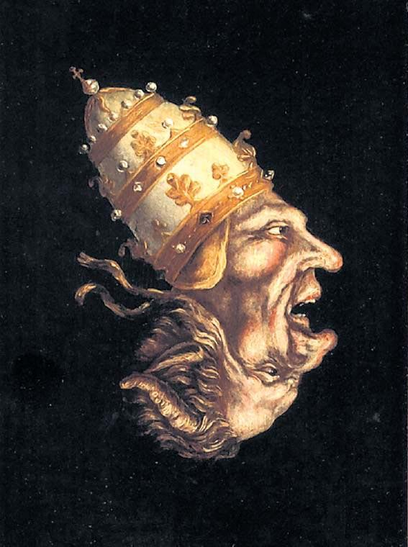 | 1  Anonieme 16e eeuwse prent - Museum Catharijne convent Utrecht, Publiek domein, https://commons.wikimedia.org/w/index.php?curid=5075069
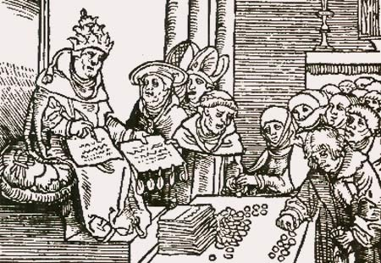 |  | 2  Lucas Cranach 1521, houtsnede
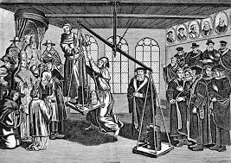 |  | 3  Die Waage der Religion (De weegschaal van de godsdienst)  Koperets door Huijch Allardt 1638
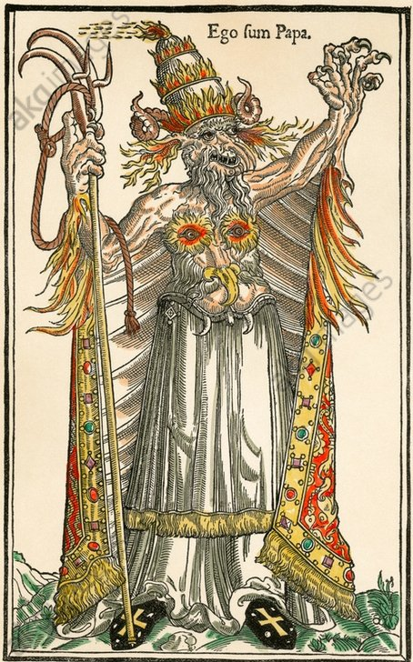 |  | 4  Paus Alexander VI, later ingekleurde houtsnede uit de 16e eeuw
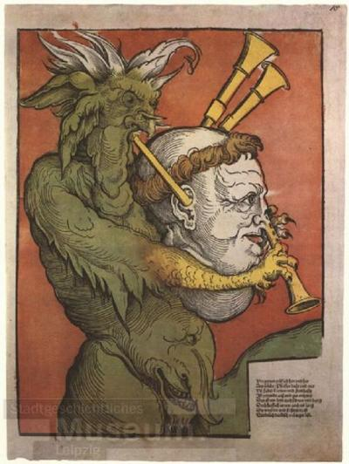 |  | 5  Prent uit 16e eeuw. Later ingekleurd.
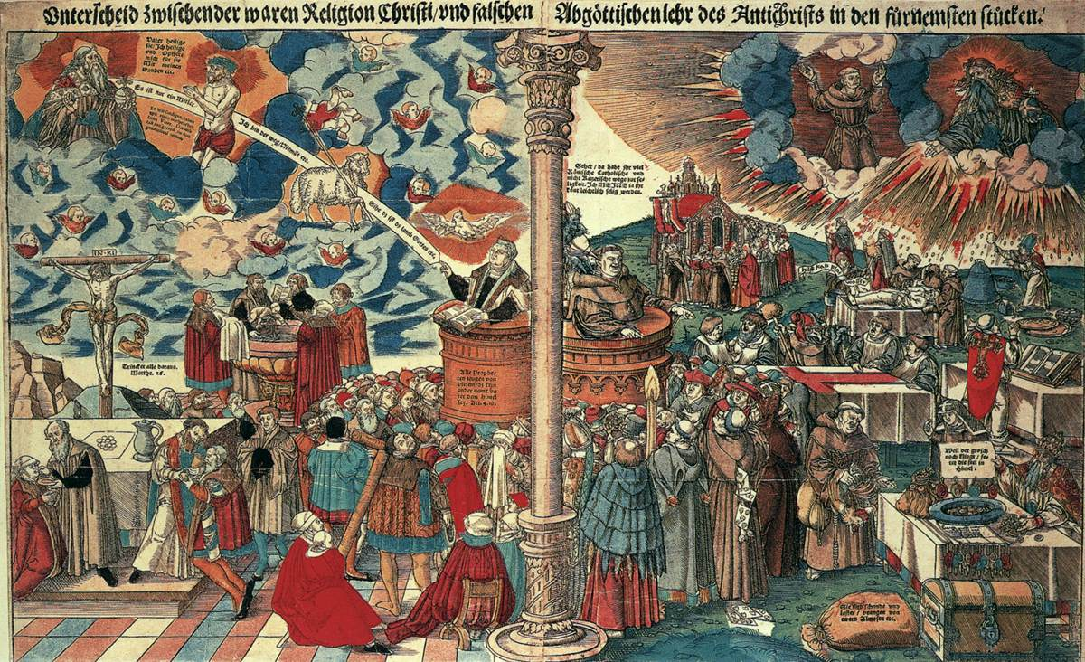 |  | 6  Lucas Cranach de oudere, Vergelijking van protestanten en katholieken (1545) Staatliche Museen, Berlijn
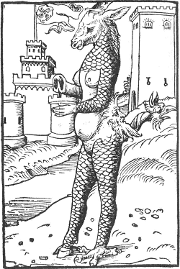 |  | 7  Prent door Lucas Cranach, 1523
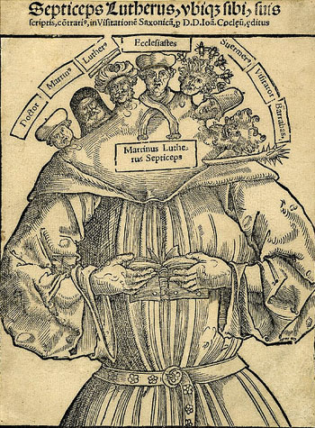 |  | 8  De zeven hoofden van Maarten Luther door Johannes Cochelu, Leipzig. Duitsland, 16e eeuw. Zürich, Zentralbibliothek Zürich
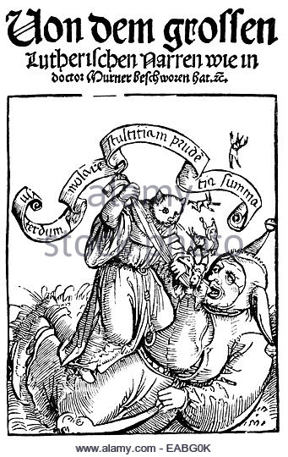 |  | 9  prent uit 1522
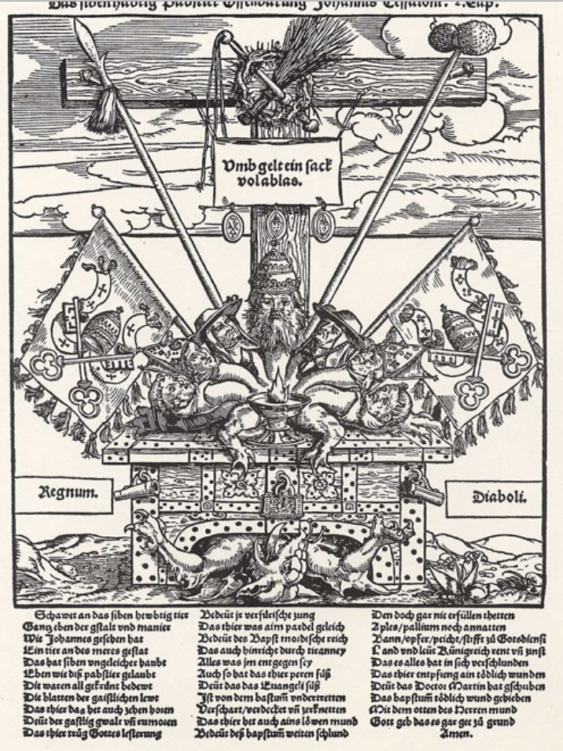 |  | 10  houtsnede uit 1530, Het zevenkoppige pausdier.

